5 Логи DPI
Для перехода в раздел откройте меню Управление DPI и нажмите «Логи».
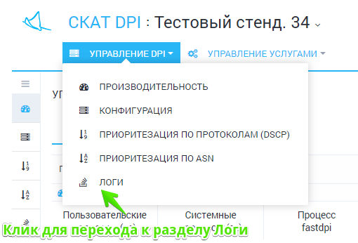
Раздел выглядит как на картинке ниже.
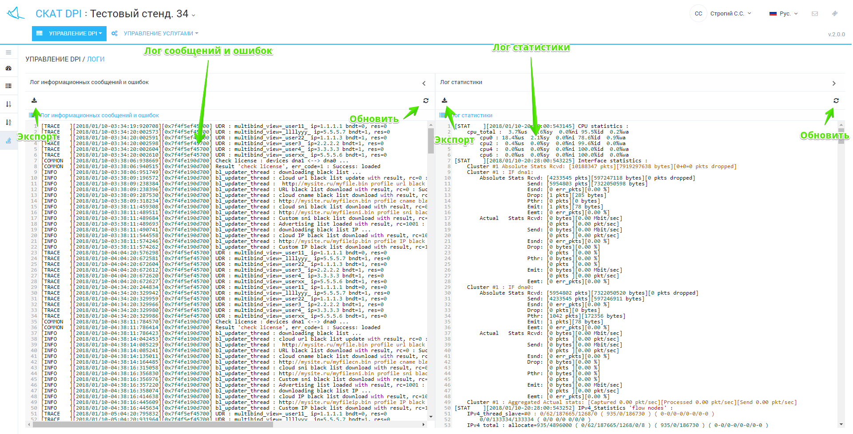
Отображаются последние 1000 строк логов:
- Лог информационных сообщений и ошибок
- Лог стастики
Имеется возможность экспортировать лог-файлы целиком.

